Информационная справка о проведении семинара – практикума
«Модель организации методической работы ДОУ в современных условиях:
концепция, технология, управление»
19.02.2020 г., МДОУ «Детский сад №93»
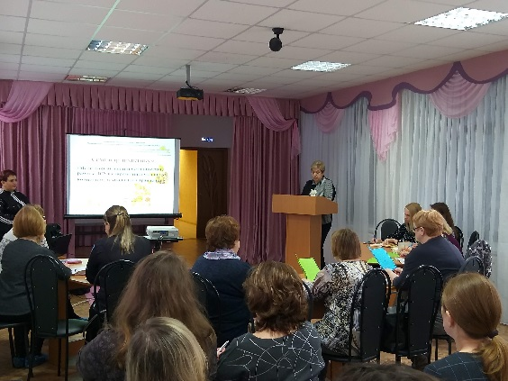
В рамках реализации плана работы департамента образования в детском саду состоялся семинар-практикум по вопросам организации методической работы в ДОУ.
Категория участников: старшие воспитатели МДОУ со стажем работы до 5 лет.
Основная цель: совершенствование профессиональной компетентности (актуализация компетенций) старших воспитателей ДОУ по вопросам организации и содержания методической работы в современных условиях.
Задачи:
- Представить актуальные вопросы и проблемы организации работы методической службы ДОО.
- Показать основные направления, технологии, формы и методы методической работы.
- Представить модели создания методической службы в ДОО.
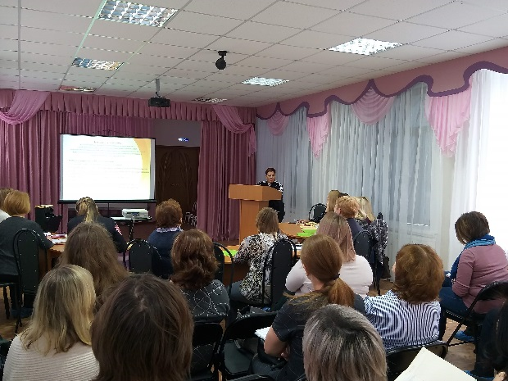
- Представить структуру нормативно-правовой базы, регламентирующей и регулирующей деятельность методической службы. Форматы систематизации документации старшего воспитателя ДОО.
В ходе семинара-практикума участники обсуждали вопросы моделирования работы методической службы детского сада, обозначили и рассмотрели актуальные компетенции современного педагога дошкольного образования, создали «идеальный образ» воспитателя, рассмотрели стратегические векторы и приоритетные направления работы методической службы и сопровождения педагогических работников.
В ходе семинара-практикума:
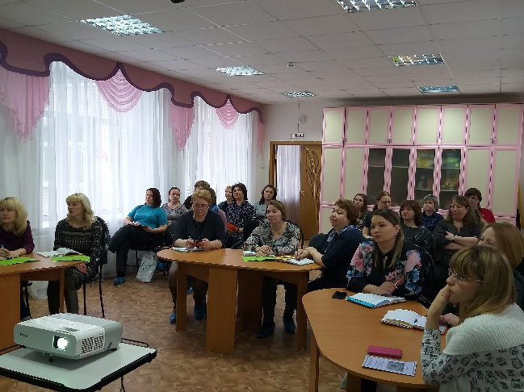
- Представлены основные направления, технологии, формы и методы работы с педагогами в современных условиях.
- Структура профессиональной компетентности педагога.
- Представлены модели организации методической службы в ДОО.
- Представлены некоторые форматы систематизации документации старшего воспитателя ДОО.
- Обозначены проблемы организации и содержания методической работы в ДОУ.
При подведении итогов семинара-практикума участники положительно оценили организацию и содержание мероприятия, предложили продолжить работу с начинающими старшими воспитателями, отметили практическую значимость, новизну, актуальность представленного материала.
На семинаре-практикуме присутствовали 28 человек, слушатели положительно оценили организацию и содержание мероприятия. В течение трех рабочих дней инструктивно-методические материалы семинара отправлены всем участникам, справка-информация, проект размещены на сайте ДОУ в разделе «Инновационная деятельность».
Результаты анкетирования МДОУ «Детский сад № 93»
(всего присутствовало - 28 чел., в анкетировании участвовало – 28 чел.)
Вопрос 1: Насколько актуальной для Вас была тема мастер-классов?
* Актуальна – 100 %
* Трудно сказать – 0 %
* Не актуальна – 0%

Вопрос 2: Узнали ли Вы что-то новое для себя?
* Да – 97,3 %
* Частично – 2,7 %
* Нет – 0 %
Вопрос 3: Сможете ли Вы применить полученные знания на практике?
* Да – 98,5 %
* По возможности – 1,5 %
* Нет – 0%

Вопрос 4: Насколько последовательно и логично был изложен материал? (от 1 до 10 баллов)
* 10 баллов – 100 %
* 9 баллов – 0 %
6 %
6 %
* 8 баллов – 0 %
* 8 баллов – 0 %
Вопрос 5: Насколько вы удовлетворены организацией мастер-класса?
(от 1 до 10 баллов)
* 10 баллов – 96,8 %

* 9 баллов – 3,2 %
* 8 баллов – 0 %
6 %
6 %
* 7 баллов – 0 %
* 6 баллов – 0 %

